|  |  |
| --- | --- |
| **Tuần 6,7,8**  **Trường : THCS LỘC VĨNH** | GV: VÕ VĂN THẮNG  Ngày soạn : 7/10/2024 |
| **Tổ : KHTN, CÔNG NGHỆ** | Ngày dạy: 9,15,22/10/2024 |

**Tiết 10,11,12 - § 5** : **TÁN SẮC ÁNH SÁNG QUA LĂNG KÍNH. MÀU SẮC CỦA VẬT**

Môn học : Khoa học tự nhiên Lớp:9

Thời lượng dạy học: 3 tiết

**I. MỤC TIÊU**

**1. Về kiến thức**

- Lăng kính là một khối chất trong suốt, đồng chất (thuỷ tinh, nhựa…), thường có dạng lăng trụ tam giác.

- Đặc trưng của lăng kính về phương diện quang học: góc chiết quang A và chiết suất n của chất làm lăng kính.

- Lăng kính tạo được quang phổ của ánh sáng trắng.

- Tác dụng của lăng kính: tách riêng các chùm sáng màu có sẵn trong chùm sáng trắng cho mỗi chùm đi theo một phương khác nhau (tán sắc ánh sáng).

- Ánh sáng đơn sắc là ánh sáng có một màu nhất định và không bị tán sắc khi đi qua lăng kính.

- Vật màu đen hấp thụ tất cả các ánh sáng màu và không có ánh sáng phản xạ. Ta nhận ra vật có màu đen vì nó được đặt bên cạnh những vật có màu sắc khác.

**2. Về năng lực**

**a) Năng lực chung**

- Tích cực và chủ động trong việc tiến hành thí nghiệm tìm hiểu hiện tượng tán sắc ánh sáng.

**b) Năng lực KHTN**

- Vẽ được sơ đồ đường truyền của tia sáng qua lăng kính.

- Thực hiện thí nghiệm với lăng kính tạo được quang phổ của ánh sáng trắng qua lăng kính.

- Giải thích được một cách định tính sự tán sắc ánh sáng mặt trời qua lăng kính.– Từ kết quả thí nghiệm truyền ánh sáng qua lăng kính, nêu được khái niệm về ánh sáng màu.

- Nêu được màu sắc của một vật được nhìn thấy phụ thuộc vào màu sắc của ánh sáng bị vật đó hấp thụ và phản xạ.

- Vận dụng kiến thức về sự truyền ánh sáng, màu sắc ánh sáng, giải thích được một số hiện tượng đơn giản thường gặp trong thực tế.

**3. Về phẩm chất**

- Tham gia tích cực hoạt động nhóm phù hợp với khả năng của bản thân.

- Cẩn thận, trung thực và thực hiện các yêu cầu trong chủ để bài học.

- Có niềm say mê, hứng thú với việc khám phá và học tập KHTN.

**II. THIẾT BỊ DẠY HỌC VÀ HỌC LIỆU**

– Máy tính, máy chiếu.

– File trình chiếu ppt hỗ trợ bài dạy.

– Bộ thí nghiệm tìm hiểu hiện tượng tán sắc ánh sáng cho mỗi nhóm HS, gồm: 1 lăng kính; 1 nguồn sáng trắng phát ra chùm sáng hẹp, 1 màn hứng chùm sáng.

– Các hình ảnh: (1) cầu vồng. Video giải thích sự hình thành cầu vồng:

– Phiếu học tập (in trên giấy A1):

|  |
| --- |
| **PHIẾU HỌC TẬP** |
| *Thực hiện lần lượt các thí nghiệm theo hướng dẫn trong SGK (hình 5.2. Thí nghiệm tạo quang phổ của ánh sáng trắng qua lăng kính – SGK/tr22)* |
| - Chùm sáng đi vào lăng kính và ra khỏi lăng kính có điểm gì khác nhau.  ............................................................................................................................................  ............................................................................................................................................  - Viết ra thứ tự các màu xuất hiện trên màn.  ............................................................................................................................................  ............................................................................................................................................  a) Sự sắp xếp các màu trong quang phổ của Mặt Trời (Hình 5.3) và quang phố của ánh sáng trắng qua lăng kính (Hình 5.2) có điểm gì giống nhau?  ............................................................................................................................................  ............................................................................................................................................  b) Vì sao ta có thể kết luận ánh sáng mặt trời là ánh sáng trắng?  ............................................................................................................................................  ............................................................................................................................................  ............................................................................................................................................ |

|  |
| --- |
| **LUYỆN TẬP** |
| **Câu 1:** Hiện tượng nào trong các hiện tượng sau **không** phải là hiện tượng phân tích ánh sáng?   |  |  | | --- | --- | | A. Hiện tượng cầu vồng. | B. Ánh sáng màu trên váng dầu. | | C. Bong bóng xà phòng. | D. Ánh sáng đi qua lăng kính bị lệch về phía đáy. |   **Câu 2:** Trong các phát biểu sau đây, phát biểu nào là **sai**?  A. Ánh sáng trắng là tổng hợp (hỗn hợp) của nhiều ánh sáng đơn sắc có màu biến thiên liên tục từ đỏ tới tím.  B.  Ánh sáng đơn sắc là ánh sáng không bị tán sắc khi đi qua lăng kính.  C. Hiện tượng chùm sáng trắng, khi đi qua một lăng kính, bị tách ra thành nhiều chùm sáng có màu sắc khác nhau là hiện tượng tán sắc ánh sáng.  D. Ánh sáng do Mặt Trời phát ra là ánh sáng đơn sắc vì nó có màu trắng.  **Câu 3:** Chiếu ánh sáng màu lục qua quả táo màu đỏ, quả táo có màu?   |  |  |  |  | | --- | --- | --- | --- | | A. Màu da cam | B. Màu vàng | C. Màu đỏ | D. Màu gần như đen |   **Câu 4:**Tìm phát biểu **sai** về hiện tượng tán sắc ánh sáng:  A. Chiết suất của lăng kính đối với các ánh sáng đơn sắc khác nhau có giá trị khác nhau.  B. Khi chiều chùm ánh sáng trăng qua lăng kính, tia tím lệch ít nhất, tia đỏ lệch nhiều nhất.  C. Ánh sáng đơn sắc là ánh sáng không bị tán sắc khi qua lăng kính  D. Ánh sáng trắng là tập hợp của vô số ánh sáng đơn sắc có màu biến thiên lien tục từ đỏ đến tím.  **Câu 5.**Chọn từ thích hợp điền vào chỗ trống trong câu sau:  Lá cây có màu xanh là vì chúng tán xạ tốt ánh sáng ..... trong ánh sáng .... của Mặt Trời.   |  |  |  |  | | --- | --- | --- | --- | | A. xanh – trắng. | B. trắng – xanh. | C. xanh – vàng | D. vàng – xanh |   **Câu 6:** Chiếu ánh sáng phát ra từ một đèn LED lục vào mặt ghi của một đĩa CD rồi quan sát ánh sáng phản xạ từ mặt đĩa theo đủ mọi phía. Ta sẽ thấy những ánh sáng màu gì?  A. Chỉ thấy ánh sáng màu lục. B. Thấy các ánh sáng có đủ mọi màu.  C. Không thấy có ánh sáng. D. Thấy ánh sáng màu đen  **Câu 7:**Đường đi của tia sáng qua lăng kính đặt trong không khí hình vẽ nào là không đúng.    A. Hình 1 B. Hình 2   C. Hình 3  D. Hình 4  **Câu 8:** Dưới ánh sáng đỏ và ánh sáng lục, ta thấy có một dòng chữ màu đen. Vậy dưới ánh sáng trắng, dòng chữ ấy có màu:   |  |  |  |  | | --- | --- | --- | --- | | A. đỏ | B. vàng | C. lục | D. xanh thẫm, tím hoặc đen |   **Câu 9:** Chiếu các chùm sáng đơn sắc khác nhau qua lăng kính, ta thu được  A. luôn luôn có chùm tia đi ra khỏi lăng kính ở mặt bên thứ hai của lăng kính.  B. chùm tia đi ra khỏi lăng kính luôn lệch về phía đáy của nó  C. chùm tia đi ra khỏi lăng kính luôn lệch về phía đỉnh của nó  D. đường đi của tia sáng đối xứng qua mặt phân giác của góc ở đỉnh.  **Câu 10:** Cho các loại ánh sáng sau: Ánh sáng trắng (I); Ánh sáng đỏ (II); Ánh sáng vàng (III); Ánh sáng tím (IV) thì loại ánh sáng nào **không** bị lăng kính làm tán sắc?  A. I; II; III; IV B. II; III; IV C. I; II; IV D. I;II; III |
|  |

**III. TIẾN TRÌNH DẠY HỌC**

**1. Hoạt động 1: Khởi động**

**a) Mục tiêu:** Nhận biết được hiện tượng tự nhiên liên quan tới sự tán sắc ánh sáng và màu sắc ánh sáng.

**b) Nội dung:**  GV thực hiện:

+ Chiếu hình ảnh (1).

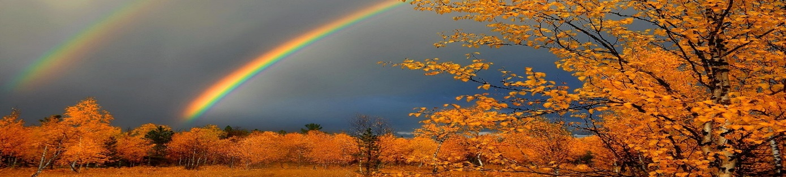

+ Đặt câu hỏi: Cầu vồng thường xuất hiện khi nào và được hình thành như thế nào?

**c) Sản phẩm:** Câu trả lời của HS

+ Cầu vồng thường xuất hiện sau những cơn mưa (hoặc ở những nơi có mật độ hơi nước cao).

+ Cầu vồng được hình thành do có ánh nắng mặt trời,....

**d) Tổ chức thực hiện:**

|  |  |
| --- | --- |
| **Hoạt động của GV** | **Hoạt động của HS** |
| **Chuyển giao nhiệm vụ**  – GV thực hiện:  + Chiếu hình ảnh (1).  + Đặt câu hỏi: Cầu vồng thường xuất hiện khi nào và được hình thành như thế nào? | - HS nhận nhiệm vụ. |
| **Hướng dẫn HS thực hiện nhiệm vụ**  - GV đặt câu hỏi xong quan sát HS, nếu các em chưa thể trả lời thì đặt thêm câu hỏi gợi mở, liên tưởng tác các kiến thức đã học ở lớp dưới. | HS suy nghĩ và trả lời câu hỏi. |
| **Chốt lại và đặt vấn đề vào bài**  – GV không chốt đáp án mà dẫn dắt vào bài mới: *Cầu vồng là một hiện tượng kì thú của tự nhiên. Cầu vồng được hình thành là nhờ các hạt nước trong không khí có vai trò giống như một lăng kính. Vậy lăng kính là gì và có tác dụng như thế nào? Chúng ta sẽ cùng nhau đi đến bài học ngày hôm nay.* | HS lắng nghe và chuẩn bị tinh thần học bài mới. |

**2. Hoạt động 2: Hình thành kiến thức**

**Hoạt động 2.1: Cấu tạo của lăng kính**

1. **Mục tiêu:** Nêu được cấu tạo của lăng kính về phương diện quang học.

**b) Nội dung:**  GV thực hiện:

+ Thông báo định nghĩa lăng kính.

+ Chiếu hình ảnh, giới thiệu một số loại lăng kính và một loại lăng kính trong phòng thí nghiệm (lăng kính lăng trụ tam giác).

+ Yêu cầu HS đọc mục 1 trong SGK/tr.22 và chỉ ra góc chiết quang, mặt bên, cạnh và đáy của lăng kính cụ thể.

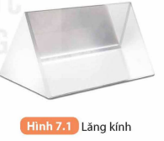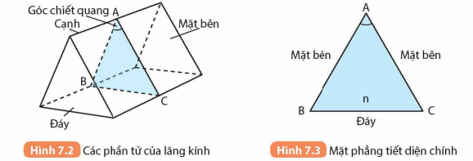

**c) Sản phẩm:** Câu trả lời của HS

– Lăng kính là một khối chất trong suốt, đồng chất (thuỷ tinh, nhựa…), thường có dạng lăng trụ tam giác.

– Cấu tạo của lăng kính (lăng trụ tam giác): Hình 5.1-SGK/tr.22

– Đặc trưng của lăng kính về phương diện quang học: góc chiết quang A; chiết suất n của chất làm lăng kính.

**d) Tổ chức thực hiện**

|  |  |
| --- | --- |
| **Hoạt động của GV** | **Hoạt động của HS** |
| **Giao nhiệm vụ:**  – GV thực hiện:  + Thông báo định nghĩa lăng kính.  + Chiếu hình ảnh, giới thiệu một số loại lăng kính và một loại lăng kính trong phòng thí nghiệm (lăng kính lăng trụ tam giác).  + Yêu cầu HS đọc mục 1 trong SGK/tr.22 và chỉ ra  góc chiết quang, mặt bên, cạnh và đáy của lăng kính cụ thể. | - HS nhận nhiệm vụ. |
| **Hướng dẫn HS thực hiện nhiệm vụ**  **-** GV quan sát, hỗ trợ HS khi cần thiết. | - Suy nghĩ và trả lời các câu hỏi. |
| **Báo cáo kết quả:**  - 01 HS lên bảng, chỉ ra cấu tạo của lăng kính trên 1 lăng kính lăng trụ tam giác mà GV chỉ định và giải thích. | - Lắng nghe và nhận xét câu trả lời của bạn. |
| **Tổng kết**  – GV thực hiện:  + Nhận xét, chốt kiến thức các yếu tố của một lăng kính (lăng trụ tam giác).  + Thông báo đặc trưng của lăng kính về phương diện quang học.  *– Lăng kính là một khối chất trong suốt, đồng chất (thuỷ tinh, nhựa…), thường có dạng lăng trụ tam giác.*  *– Cấu tạo của lăng kính (lăng trụ tam giác): Hình 5.1-SGK/tr.22.*  *– Đặc trưng của lăng kính về phương diện quang học: góc chiết quang A; chiết suất n của chất làm lăng kính.* | - Ghi nhớ kiến thức |

**Hoạt động 2.2: Tán sắc ánh sáng trắng qua lăng kính**

**a.Mục tiêu:** **-** Thực hiện thí nghiệm với lăng kính tạo được quang phổ của ánh sáng trắng qua lăng kính.

– Từ kết quả thí nghiệm truyền ánh sáng qua lăng kính, nêu được khái niệm về ánh sáng màu.

– Giải thích được một cách định tính sự tán sắc ánh sáng mặt trời qua lăng kính.

– Tích cực và chủ động trong việc tiến hành thí nghiệm tìm hiểu hiện tượng tán sắc ánh sáng.

**b) Nội dung:**  GV thực hiện:

+ Chia nhóm HS: tối đa 6 HS/nhóm.

+ Phát bộ dụng cụ thí nghiệm cho mỗi nhóm HS.

+ Yêu cầu HS làm việc nhóm, thực hiện lần lượt các thí nghiệm theo hướng dẫn trong SGK (*hình 5.2. Thí nghiệm tạo quang phổ của ánh sáng trắng qua lăng kính – SGK/tr22*) và hoàn thành phiếu học tập 1.

1. **Sản phẩm:** Phiếu học tập đầy đủ đáp án như sau:

|  |
| --- |
| **PHIẾU HỌC TẬP 1** |
| *Thực hiện lần lượt các thí nghiệm theo hướng dẫn trong SGK (hình 5.2. Thí nghiệm tạo quang phổ của ánh sáng trắng qua lăng kính – SGK/tr22)* |
| - Chùm sáng đi vào lăng kính và ra khỏi lăng kính có điểm gì khác nhau.  **Trả lời**  Trước khi vào lăng kính, chùm sáng có màu trắng. Sau khi đi ra khỏi lăng kính, chùm sáng thu được có dải màu từ đỏ tới tím.  - Viết ra thứ tự các màu xuất hiện trên màn.  **Trả lời**  đỏ, cam, vàng, lục, lam, chàm, tím.  - Trả lời câu hỏi các câu hỏi  a) Sự sắp xếp các màu trong quang phổ của Mặt Trời (Hình 5.3) và quang phố của ánh sáng trắng qua lăng kính (Hình 5.2) có điểm gì giống nhau?  **Trả lời**  Hai quang phổ đều có dải ánh sáng đơn sắc từ đỏ tới tím (màu cầu vồng).  b) Vì sao ta có thể kết luận ánh sáng mặt trời là ánh sáng trắng?  **Trả lời**  Vì khi chiếu ánh sáng mặt trời qua lăng kính, ánh sáng mặt trời bị phân tích thành một dải màu đơn sắc như cầu vồng giống như ánh sáng trắng bị phân tích qua lăng kính. |

**d) Tổ chức thực hiện**

|  |  |
| --- | --- |
| **Hoạt động của GV** | **Hoạt động của HS** |
| **Giao nhiệm vụ:** GV thực hiện:  + Chia nhóm HS: tối đa 6 HS/nhóm.  + Phát bộ dụng cụ thí nghiệm cho mỗi nhóm HS.  + Yêu cầu HS làm việc nhóm, thực hiện lần lượt các thí nghiệm theo hướng dẫn trong SGK (*hình 5.2. Thí nghiệm tạo quang phổ của ánh sáng trắng qua lăng kính – SGK/tr22*) và hoàn thành phiếu học tập 1. | - HS nhận nhiệm vụ. |
| **Hướng dẫn HS thực hiện nhiệm vụ**  – GV quan sát, hướng dẫn và hỗ trợ các nhóm trong quá trình thí nghiệm (nếu cần); GV chụp lại hình ảnh kết quả thí nghiệm và phiếu học tập của các nhóm. | + HS tiến hanh các thí nghiệm và hoàn thành phiếu học tập số 1. |
| **Báo cáo kết quả:** GV thực hiện:  + Nhận xét chung hoạt động thí nghiệm và kết quả làm việc nhóm.  + GV chiếu hình ảnh kết quả thí nghiệm (1) của một nhóm và giới thiệu quang phổ của ánh sáng trắng, thông báo tác dụng của lăng kính và khái niệm ánh sáng màu. | - Lắng nghe, quan sát và nhận xét |
| **Tổng kết:** Chốt lại kiến thức cho HS. | Ghi nhớ kiến thức |

**Hoạt động 2.3: Đường đi của tia sáng qua lăng kính**

**a) Mục tiêu:** Mô tả được đường truyền của ánh sáng đơn sắc qua lăng kính.

- Vẽ được sơ đồ đường truyền của tia sáng qua lăng kính.

**b) Nội dung:**  GV thực hiện:

+ Chiếu hình ảnh *5.4. Đường đi của chum tia sáng hẹp màu đỏ qua lăng kính* và dẫn dắt: Từ kết quả thí nghiệm *5.4. Đường đi của chum tia sáng hẹp màu đỏ qua lăng kính* cho thấy, khi đi qua lăng kính, ánh sáng đơn sắc không bị tán sắc nhưng bị khúc xạ tại hai mặt bên của lăng kính và tia ló bị lệch về phía đáy của lăng kính so với tia tới.

+ Hình 5.5 (SGK/tr.24) và giới thiệu góc lệch D.

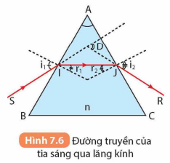

+ Yêu cầu HS làm việc cá nhân, thực hiện nhiệm vụ học tập trong phần Hoạt động – SGK/tr.24.

1. **Sản phẩm:** Câu trả lời của HS

+ Khi ánh sáng truyền từ không khí vào lăng kính, tia khúc xạ IJ lệch gần pháp tuyến hơn so với tia tới SI vì chiết suất của chất làm lăng kính là n > 1 nên áp dụng định luật khúc xạ ánh sáng suy ra góc khúc xạ nhỏ hơn góc tới.

+ Khi ánh sáng truyền từ lăng kính ra không khí, tia khúc xạ JR lệch xa pháp tuyến hơn so với tia tới IJ vì chiết suất của chất làm lăng kính là n > 1 nên áp dụng định luật khúc xạ ánh sáng suy ra góc khúc xạ lớn hơn góc tới.

+ Phương của tia ló JR sau khi đi qua lăng kính bị lệch về phía đáy của lăng kính.

**d) Tổ chức thực hiện**

|  |  |
| --- | --- |
| **Hoạt động của GV** | **Hoạt động của HS** |
| **Giao nhiệm vụ:** GV thực hiện:  + Chiếu hình ảnh *5.4. Đường đi của chum tia sáng hẹp màu đỏ qua lăng kính* và dẫn dắt: Từ kết quả thí nghiệm *5.4. Đường đi của chum tia sáng hẹp màu đỏ qua lăng kính* cho thấy, khi đi qua lăng kính, ánh sáng đơn sắc không bị tán sắc nhưng bị khúc xạ tại hai mặt bên của lăng kính và tia ló bị lệch về phía đáy của lăng kính so với tia tới.  + Hình 5.5 (SGK/tr.24) và giới thiệu góc lệch D.    + Yêu cầu HS làm việc cá nhân, thực hiện nhiệm vụ học tập trong phần Hoạt động – SGK/tr.24. | - HS nhận nhiệm vụ. |
| **Hướng dẫn HS thực hiện nhiệm vụ**  **-** GV quan sát, hỗ trợ HS khi cần thiết. | - Suy nghĩ và trả lời các câu hỏi.  - Quan sát hình ảnh và ghi nhận khái niệm góc lệch.  - Thực hiện nhiệm vụ học tập theo yêu cầu của GV. |
| **Báo cáo kết quả:**  - GV mời 02 HS đứng tại chỗ trình bày câu trả lời (có thể sử dụng công thức của định luật khúc xạ ánh sáng – viết trên bảng – nếu cần). | - GV gọi thì đứng tại chổ trình bày đáp án phiếu học tập.  - Lắng nghe và nhận xét câu trả lời của bạn. |
| **Tổng kết** GV nhận xét câu trả lời của HS và chốt đáp án.  - Chốt lại kiến thức cho HS | Ghi nhớ kiến thức |

**Hoạt động 2.4: Màu sắc của vật**

**a) Mục tiêu:** Nêu được màu sắc của một vật được nhìn thấy phụ thuộc vào màu sắc của ánh sáng bị vật đó hấp thụ và phản xạ.

**b) Nội dung:**  GV thực hiện:

+ Yêu cầu HS đọc mục IV-SGK/tr.37 trong thời gian 2 phút.

+ Công bố luật chơi trò Chiếc hộp bí ẩn: HS chọn 01 chiếc hộp và trả lời câu hỏi tương ứng (giải thích câu trả lời); nếu trả lời đúng, HS được mở chiếc hộp mình chọn và nhận phần quà tương ứng.

+ GV hướng dẫn HS tham gia trò chơi.

Link tham khảo tạo trò chơi hộp quà bí ẩn:

**c) Sản phẩm:** Đáp án của các câu hỏi như sau

**Câu 1.** Điền từ thích hợp vào chỗ trống:

Khi chúng ta thấy vật màu xanh thì có ánh sáng màu .................truyền từ vật tới mắt ta.

A. xanh. B. trắng. C. đỏ. D. tím.

**Câu 2.** Ban đêm, khi không có nguồn sáng, ta nhìn thấy các vật

A. không màu. B. có màu tương tự như khi có ánh sáng.

C. có màu trắng. D. có màu đen.

**Câu 3.** Trong các phát biểu sau, phát biểu nào đúng?

A.Màu sắc của một vật được nhìn thấy phụ thuộc vào màu sắc của ánh sáng chiếu tới vật đó.

B.Dưới ánh sáng trắng, vật có màu nào là do nó hấp thụ ánh sáng màu đó và phản xạ các màu còn lại vào mắt ta.

C.Vật màu đen hấp thụ tất cả các ánh sáng màu và không có ánh sáng phản xạ.

D.Ta luôn quan sát được vật có màu đen dù nó được đặt trong bất kì không gian nào.

**Câu 4.** Trong các hình vẽ sau, hình vẽ nào biểu diễn đúng tia sáng đến mắt đối với các vật có màu tương ứng?

A. B.

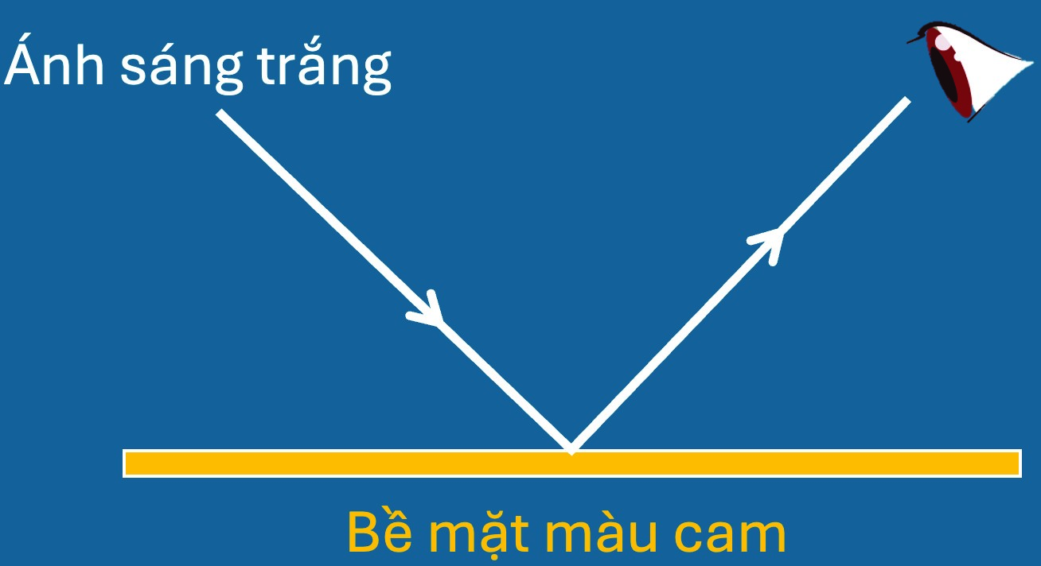

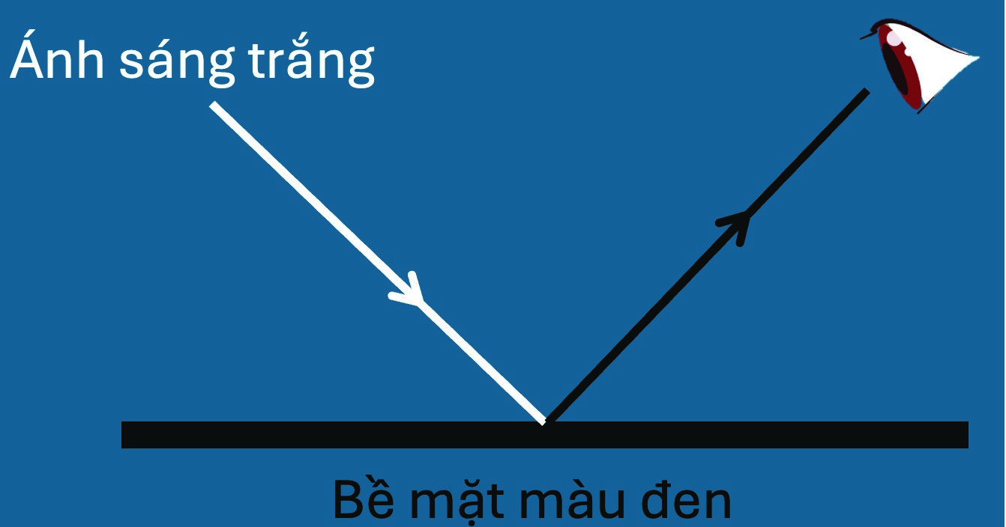

Bề mặt màu trắng

D.

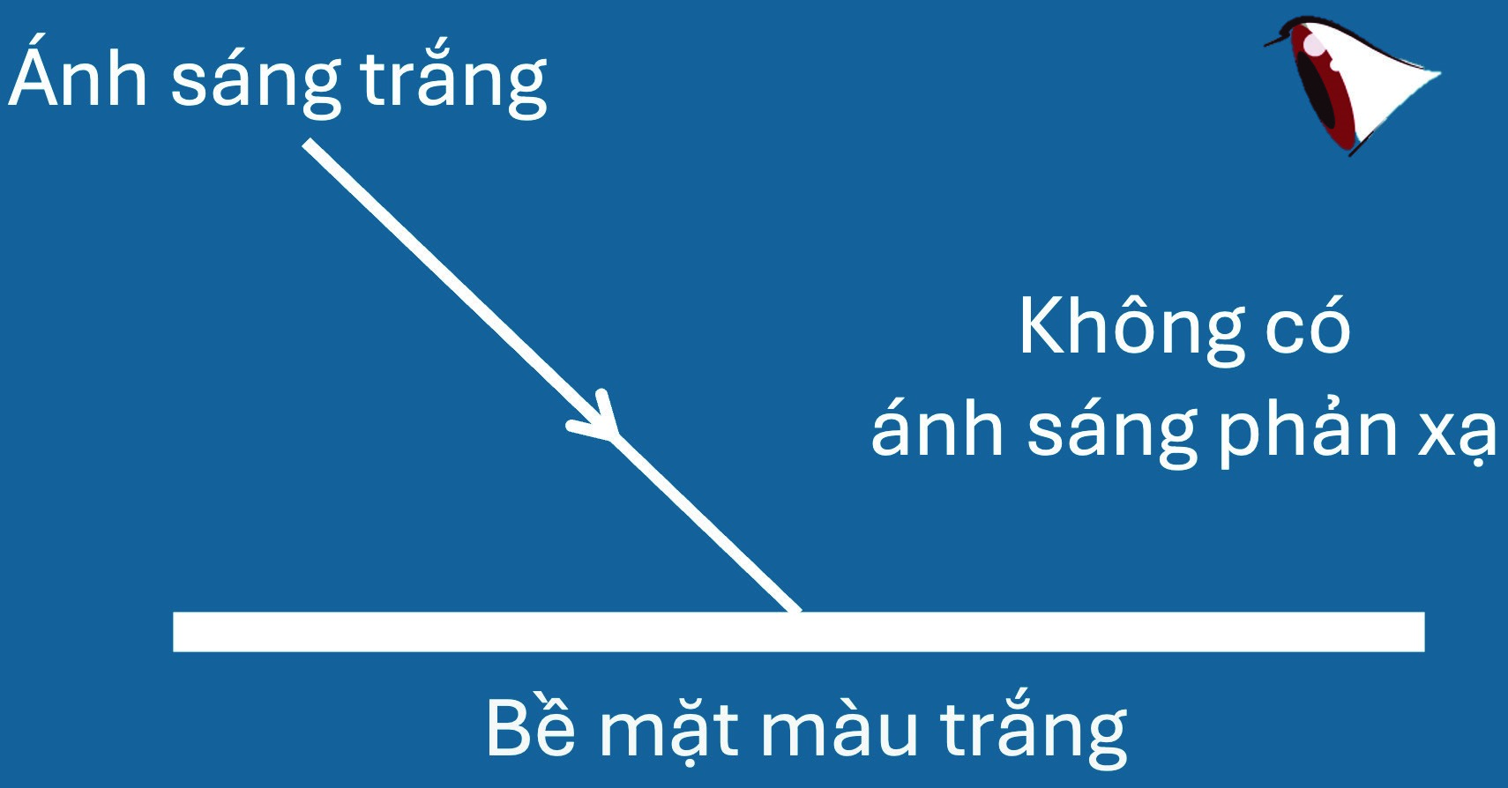

C.

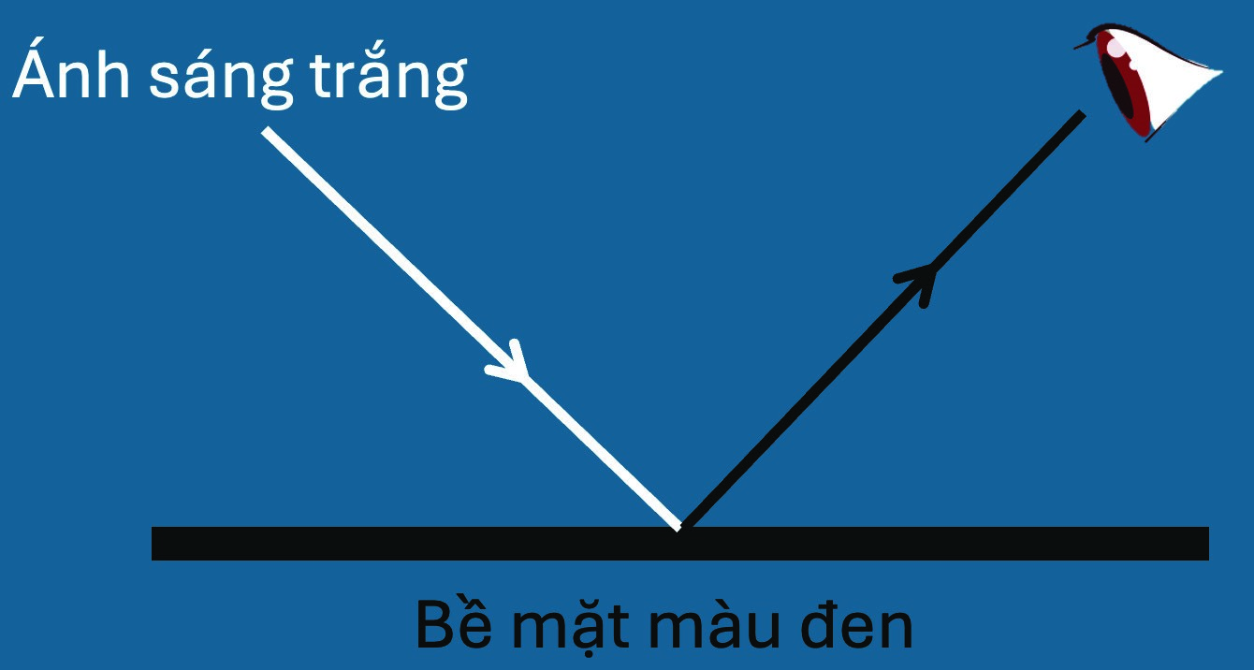

**d) Tổ chức thực hiện**

|  |  |
| --- | --- |
| **Hoạt động của GV** | **Hoạt động của HS** |
| **Giao nhiệm vụ:**  – GV thực hiện:  + Yêu cầu HS đọc mục IV-SGK/tr.37 trong thời gian 2 phút.  + Công bố luật chơi trò Chiếc hộp bí ẩn: HS chọn 01 chiếc hộp và trả lời câu hỏi tương ứng (giải thích câu trả lời); nếu trả lời đúng, HS được mở chiếc hộp mình chọn và nhận phần quà tương ứng.  + GV hướng dẫn HS tham gia trò chơi. | - HS nhận nhiệm vụ, thông hiểu luật chơi. |
| **Hướng dẫn HS thực hiện nhiệm vụ**  **-** GV quan sát, hỗ trợ HS khi cần thiết. | + Đọc SGK theo hướng dẫn.  + Tham gia trò chơi Chiếc hộp bí ẩn theo sự hướng dẫn của GV. |
| **Báo cáo kết quả:**  - Gọi HS trả lời câu hỏi và giải thích. | HS giơ tay để giành quyền tham gia trò chơi và giải thích câu trả lời (nếu GV yêu cầu). |
| **Tổng kết** GV nhận xét câu trả lời, chốt đáp án các câu hỏi và nêu kết luận về màu sắc của vật.  - Chốt lại kiến thức cho HS | Ghi nhớ kiến thức |

**3.Hoạt động 3: Luyện tập**

1. **Mục tiêu:** Vẽ được sơ đồ đường truyền của tia sáng qua lăng kính.

- Vận dụng kiến thức về màu sắc ánh sáng, giải thích được màu sắc quan sát được của hoa hướng dương.

**b) Nội dung:**  GV phát phiếu học tập “Luyện tập” cho HS.

+ Yêu cầu HS làm việc cá nhân trong vòng 10 phút và nộp lại cho GV.

c) Nội dung: Đáp án của PHT như sau:

|  |
| --- |
| **LUYỆN TẬP** |
| **Câu 1:** Hiện tượng nào trong các hiện tượng sau **không** phải là hiện tượng phân tích ánh sáng?   |  |  | | --- | --- | | A. Hiện tượng cầu vồng. | B. Ánh sáng màu trên váng dầu. | | C. Bong bóng xà phòng. | D. Ánh sáng đi qua lăng kính bị lệch về phía đáy. |   **Câu 2:** Trong các phát biểu sau đây, phát biểu nào là **sai**?  A. Ánh sáng trắng là tổng hợp (hỗn hợp) của nhiều ánh sáng đơn sắc có màu biến thiên liên tục từ đỏ tới tím.  B.  Ánh sáng đơn sắc là ánh sáng không bị tán sắc khi đi qua lăng kính.  C. Hiện tượng chùm sáng trắng, khi đi qua một lăng kính, bị tách ra thành nhiều chùm sáng có màu sắc khác nhau là hiện tượng tán sắc ánh sáng.  D. Ánh sáng do Mặt Trời phát ra là ánh sáng đơn sắc vì nó có màu trắng.  **Câu 3:** Chiếu ánh sáng màu lục qua quả táo màu đỏ, quả táo có màu?   |  |  |  |  | | --- | --- | --- | --- | | A. Màu da cam | B. Màu vàng | C. Màu đỏ | D. Màu gần như đen |   **Câu 4:**Tìm phát biểu **sai** về hiện tượng tán sắc ánh sáng:  A. Chiết suất của lăng kính đối với các ánh sáng đơn sắc khác nhau có giá trị khác nhau.  B. Khi chiều chùm ánh sáng trăng qua lăng kính, tia tím lệch ít nhất, tia đỏ lệch nhiều nhất.  C. Ánh sáng đơn sắc là ánh sáng không bị tán sắc khi qua lăng kính  D. Ánh sáng trắng là tập hợp của vô số ánh sáng đơn sắc có màu biến thiên lien tục từ đỏ đến tím.  **Câu 5.**Chọn từ thích hợp điền vào chỗ trống trong câu sau:  Lá cây có màu xanh là vì chúng tán xạ tốt ánh sáng ..... trong ánh sáng .... của Mặt Trời.   |  |  |  |  | | --- | --- | --- | --- | | A. xanh – trắng. | B. trắng – xanh. | C. xanh – vàng | D. vàng – xanh. |   **Câu 6:** Chiếu ánh sáng phát ra từ một đèn LED lục vào mặt ghi của một đĩa CD rồi quan sát ánh sáng phản xạ từ mặt đĩa theo đủ mọi phía. Ta sẽ thấy những ánh sáng màu gì?  A. Chỉ thấy ánh sáng màu lục. B. Thấy các ánh sáng có đủ mọi màu.  C. Không thấy có ánh sáng. D. Thấy ánh sáng màu đen  **Câu 7:**Đường đi của tia sáng qua lăng kính đặt trong không khí hình vẽ nào là không đúng.    A. Hình 1 B. Hình 2   C. Hình 3  D. Hình 4  **Câu 8:** Dưới ánh sáng đỏ và ánh sáng lục, ta thấy có một dòng chữ màu đen. Vậy dưới ánh sáng trắng, dòng chữ ấy có màu:   |  |  |  |  | | --- | --- | --- | --- | | A. đỏ | B. vàng | C. lục | D. xanh thẫm, tím hoặc đen |   **Câu 9:** Chiếu các chùm sáng đơn sắc khác nhau qua lăng kính, ta thu được  A. luôn luôn có chùm tia đi ra khỏi lăng kính ở mặt bên thứ hai của lăng kính.  B. chùm tia đi ra khỏi lăng kính luôn lệch về phía đáy của nó  C. chùm tia đi ra khỏi lăng kính luôn lệch về phía đỉnh của nó  D. đường đi của tia sáng đối xứng qua mặt phân giác của góc ở đỉnh.  **Câu 10:** Cho các loại ánh sáng sau: Ánh sáng trắng (I); Ánh sáng đỏ (II); Ánh sáng vàng (III); Ánh sáng tím (IV) thì loại ánh sáng nào **không** bị lăng kính làm tán sắc?  A. I; II; III; IV B. II; III; IV C. I; II; IV D. I;II; III |
|  |

**d) Tổ chức thực hiện:**

|  |  |
| --- | --- |
| **Hoạt động của GV** | **Hoạt động của HS** |
| **Giao nhiệm vụ:**  – GV phát phiếu học tập “Luyện tập” cho HS.  + Yêu cầu HS làm việc cá nhân trong vòng 10 phút và nộp lại cho GV. | - HS nhận nhiệm vụ. |
| **HS thực hiện nhiệm vụ**  - GV quan sát, hỗ trợ HS. | - HS làm việc cá nhân, thảo luận và hoàn thành nhiệm vụ học tập. |
| **Báo cáo kết quả:**  - GV chốt đáp án cho HS và hỗ trợ các câu hỏi khó.  - Chấm điểm cho bài làm HS. | - HS lắng nghe GV hỗ trợ giải các câu hỏi khó, và ghi chép lại. |
| **Tổng kết**  - GV nhận xét chung và chốt đáp án. | Ghi nhớ kiến thức |

1. **Hoạt động 4: Vận dụng**

**a) Mục tiêu:** Vận dụng kiến thức về tán sắc ánh sáng và màu sắc ánh sáng, giải thích được một cách sơ lược sự hình thành cầu vồng.

**b) Nội dung:** GV yêu cầu HS vận dụng kiến thức về tán sắc ánh sáng và màu sắc ánh sáng để giải thích sự hình thành cầu vồng.

**c) Sản phẩm:** Đáp án của các câu hỏi như sau

+ Sau khi trời mưa và có nắng, những giọt nước mưa li ti vẫn còn lẫn trong bầu khí quyển.

+ Các tia sáng mặt trời trước khi truyền đến mắt ta đã truyền qua các giọt nước li ti này. Bên trong các giọt nước, các tia sáng mặt trời bị khúc xạ, phản xạ toàn phần và tán sắc, mỗi ánh sáng màu khác nhau sẽ tới mắt người quan sát với các góc khác nhau.

+ Ánh sáng mỗi màu đều tạo với phương ánh sáng tới của Mặt Trời một góc không đổi, do đó mắt ta nhận được các chùm sáng màu này theo một hình vòng cung tạo ra cầu vồng.

**d) Tổ chức thực hiện**

|  |  |
| --- | --- |
| **Hoạt động của giáo viên** | **Hoạt động của học sinh** |
| ***Giao nhiệm vụ:***  - GV yêu cầu HS vận dụng kiến thức về tán sắc ánh sáng và màu sắc ánh sáng để giải thích sự hình thành cầu vồng. | HS nhận nhiệm vụ |
| ***Hướng dẫn thực hiện nhiệm vụ****:*  - Hỗ trợ HS khi gặp khó khăn.  - GV theo dõi quá trình thực hiện nhiệm vụ và đưa ra hướng dẫn, gợi ý (nếu cần). | - HS suy nghĩ và trả lời câu hỏi. |
| *Báo cáo kết quả:*  - GV chiếu video giải thích sự hình thành cầu vồng và chốt đáp án  <https://www.youtube.com/watch?v=ujCgHcLybQk> |  |